Resultado da Tomada de Preços
Nº20222605M033HEMU
"
O Instituto de Gestão e Humanização – IGH, entidade de direito privado e sem fins lucrativos,
classificado como Organização Social, vem tornar público o Resultado da Tomada de Preços,
com a finalidade de adquirir bens, insumos e serviços para o HEMU - Hospital Estadual da
Mulher, com endereço à Av. Perimetral, s/n, Qd. 37, Lt. 14, sala 01, Setor Coimbra, Goiânia/GO,
CEP: 74.530-020.Objeto: DIETASTipo de Compra: Cotação via Bionexo/ E-mail Data da
publicação: Goiânia, 26 de Maio de 2022."
Bionexo do Brasil Ltda
Relatório emitido em 29/12/2022 10:09
Comprador
IGH - HEMU - Hospital Estadual da Mulher (11.858.570/0002-14)
AV. PERIMETRAL, ESQUINA C/ RUA R7, SN - SETOR COIMBRA - GOIÂNIA, GO CEP: 74.530-020
Relação de Itens (Confirmação)
Pedido de Cotação : 221385552
COTAÇÃO Nº 17640 - DIETAS - HEMU MAIO/2022
Frete Próprio
Observações: *PAGAMENTO: Somente a prazo e por meio de depósito em conta PJ do fornecedor. *FRETE: Só serão
aceitas propostas com frete CIF e para entrega no endereço: RUA R7 C/ AV PERIMETRAL, SETOR COIMBRA, Goiânia/GO
CEP: 74.530-020, dia e horário especificado. *CERTIDÕES: As Certidões Municipal, Estadual de Goiás, Federal, FGTS e
Trabalhista devem estar regulares desde a data da emissão da proposta até a data do pagamento. *REGULAMENTO: O
processo de compras obedecerá ao Regulamento de Compras do IGH, prevalecendo este em relação a estes termos em
caso de divergência.
Tipo de Cotação: Cotação Normal
Fornecedor : Todos os Fornecedores
Data de Confirmação : Todas
Faturamento
Mínimo
Prazo de
Entrega
Validade da
Proposta
Condições de
Pagamento
Fornecedor
Frete Observações
Bem Estar Nutricao Clinica E Produtos
Nutricionais E Hospitalares Ltda
GOIÂNIA - GO
Alexandre De Oliveira Lozi - (62) 3100-4452
bemestarnutricoes@gmail.com
Mais informações
2 dias após
confirmação
1
2
3
R$ 300,0000
R$ 300,0000
R$ 120,0000
27/06/2022
30/06/2022
01/07/2022
30 ddl
30 ddl
30 ddl
CIF
CIF
CIF
null
null
null
Uber Medica E Hospitalar Ltda - Epp
UBERLÂNDIA - MG
ADRIANA CAMPOS - (34) 32144519
adm.go@ubermedica.com.br
Mais informações
2
dias após
confirmação
Via Nut - Nutrição Clinica e Produtos
Hospitalares
GOIÂNIA - GO
3 dias após
confirmação
Fernanda Costa - (62) 3291-6350
vendas@vianut.com.br
Mais informações
Programação de
Preço
Unitário Fábrica
Preço
Produto
Código
Fabricante Embalagem Fornecedor Comentário Justificativa
Rent(%) Quantidade Valor Total Usuário
Entrega
Bem Estar
Nutricao
Clinica E
Produtos
Nutricionais
E
Rosana De
Oliveira
Moura
FÓRMULA INFANTIL
ELEMENTAR DE
AMINOÁCIDOS SEM
LACTOSE.
ALFAMINO
400 GRAMAS
- NESTLE -
NESTLE
R$
R$
R$
959,4000
5
42375
-
LATA
null
-
6 Lata
159,9000 0,0000
03/06/2022
12:01
Hospitalares
Ltda
MODULO EM PO
PROTEINA A BASE
DE CASEINATO DE
CALCIO, FONTE DE
PROTEINA, COM
Bem Estar
Nutricao
Clinica E
Produtos
Nutricionais
E
Rosana De
Oliveira
Moura
MODULO P -
EREMIX -
EREMIX
R$
R$
7
30504
-
LATA
null
-
1 Pote
R$ 64,0000
64,0000 0,0000
APROXIMADAMENTE
03/06/2022
12:01
1
00% CASEINATO
Hospitalares
Ltda
DE CALCIO.-> POTE
COM 250G
Total
Parcial:
R$
7
.0
1.023,4000
Total de Itens da Cotação: 9
Total de Itens Impressos: 2
Programação de
Entrega
Preço
Unitário Fábrica
Preço
Produto
Código
Fabricante Embalagem Fornecedor Comentário Justificativa
Rent(%) Quantidade Valor Total Usuário
1
DIETA ENTERAL
PEDIATRICA SEMI
ELEMENTAR P/
42369
-
PREGOMIN
PEPTI -
DANONE
LATA
Uber Medica
E Hospitalar
Ltda - Epp
null
-
R$
R$
20 Lata
R$
Rosana De
Oliveira
Moura
85,7900 0,0000
1.715,8000
APLV. -> LATA COM
4
00G
03/06/2022
1
2:01
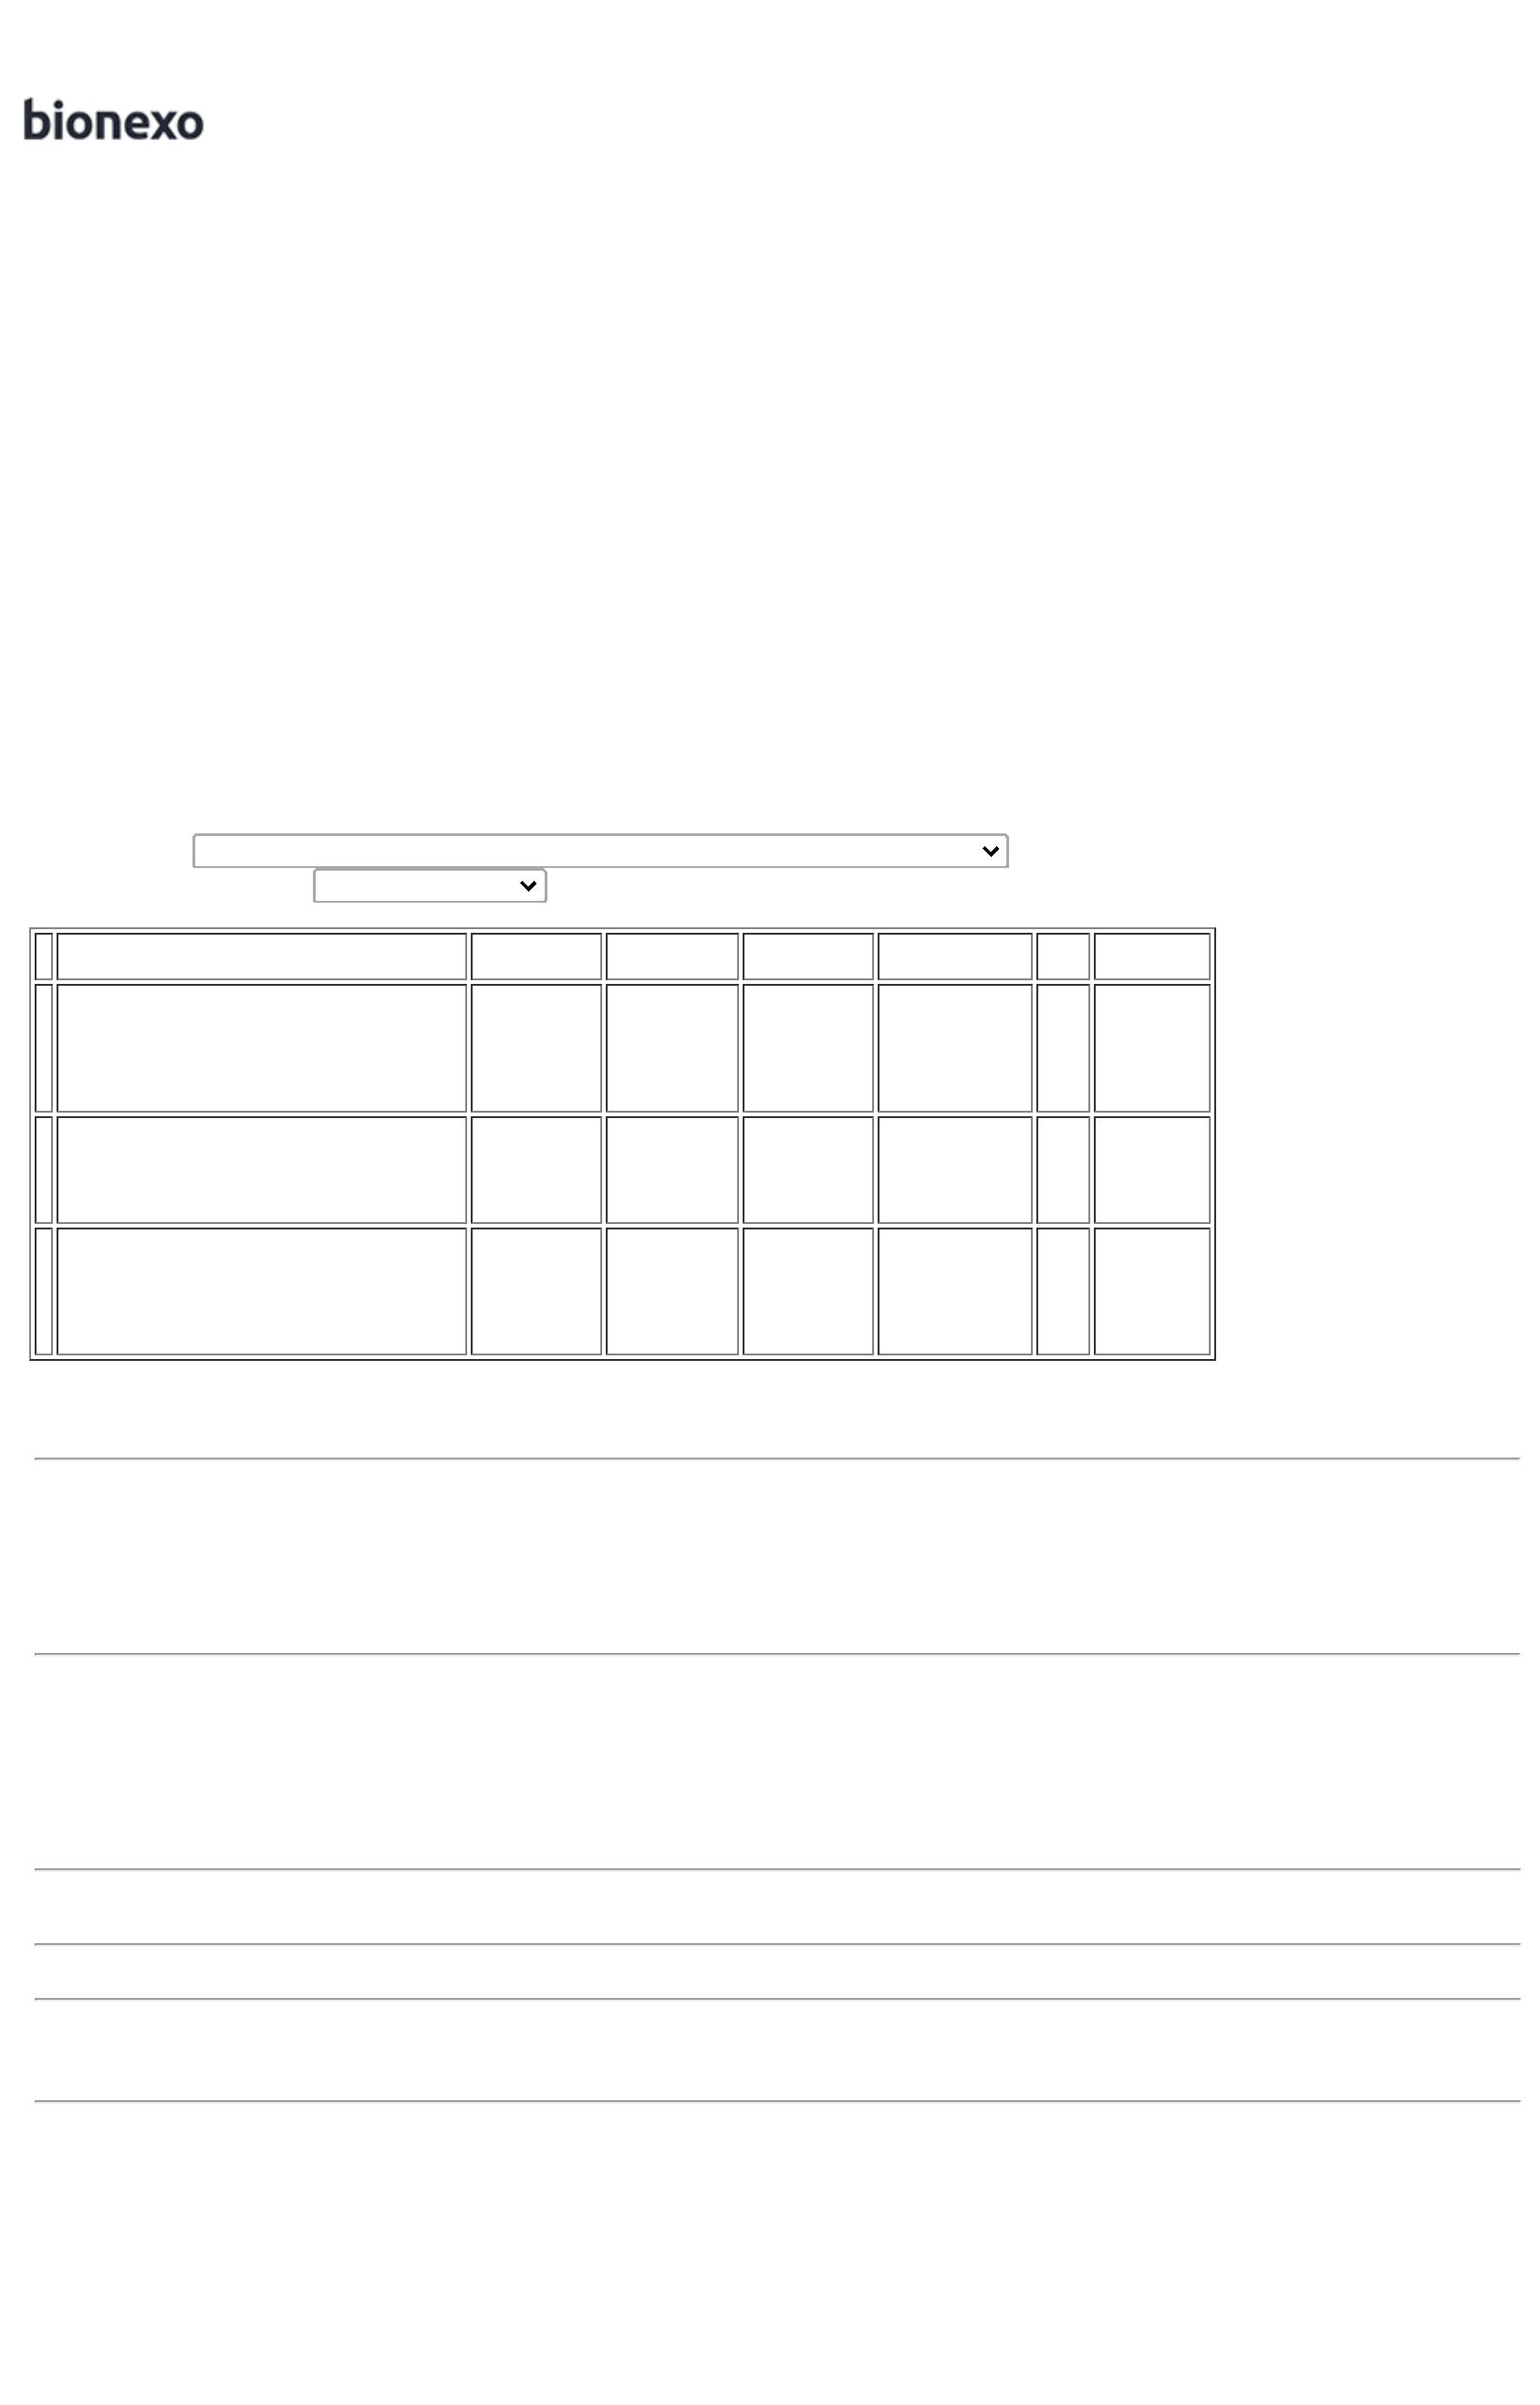

Rosana De
Oliveira
Moura
FÓRMULA INFANTIL
P/ALERGIAS A PLV
C/LACTOSE LATA
APTAMIL
PEPTI -
DANONE
Uber Medica
E Hospitalar
Ltda - Epp
R$
R$
R$
195,0000
6
37800
-
LATA
null
-
3 Unidade
65,0000 0,0000
4
00G
03/06/2022
1
2:01
Total
Parcial:
R$
2
3.0
1.910,8000
Total de Itens da Cotação: 9
Total de Itens Impressos: 2
Programação de
Entrega
Preço
Unitário Fábrica
Preço
Produto
Código
Fabricante Embalagem Fornecedor Comentário Justificativa
Rent(%) Quantidade Valor Total Usuário
Rosana De
Oliveira
Moura
Via Nut -
Nutrição
Clinica e
Produtos
Hospitalares
FORMULA INFANTIL
nestogeno 1 -
NESTLE -
nestle
R$
R$
R$
612,0000
2
1, 0 - 6 MESES LATA 37791
00 GR
-
LATA
null
-
80 Unidade
7
,6500 0,0000
4
0
3/06/2022
1
2:01
FORMULA INFANTIL
EM PÓ PARA RN
PRE-TERMO E/OU
ALTO RISCO ->
INDICADA PARA
RECEM NASCIDOS
PRÉ TERMO E/OU
ALTO RISCO E/OU
BAIXO PESO AO
NASCER; COM DHA,
ARA E
NUCLEOTÍDEOS. -
ESPECIFICAÇÃO:
INDICADA PARA
RECÉM NASCIDOS
PRÉ TERMO E/ OU
ALTO RISCO E/OU
ALTO RISCO E/OU
BAIXO PESO AO
NASCER.
Rosana De
Oliveira
Moura
Via Nut -
Nutrição
Clinica e
Produtos
Hospitalares
FM 85 -
NESTLE -
NESTLE
Data
Qtde.
R$
R$
R$
3
35651
1G
null
-
4032 Sachê
10/06/2022 4032
3,3035 0,0000
13.319,7120
03/06/2022
12:01
FORMULA INFANTIL
PARA RECEM
NASCIDO PRE
TERMO E / OU ALTO
RISCO 400G -
Rosana De
Oliveira
Moura
Via Nut -
Nutrição
Clinica e
Produtos
Hospitalares
FORMULA PARA
RECEM NASCIDO
PRE TERMO E/ OU
DE ALTO RISCO E /
OU BAIXO PESO AO
NASCER COM
PRE NAN 400 LATA COM
R$
R$
R$
4
37790
-
null
-
50 Unidade
GR, NESTLE
400 GR
22,9600 0,0000
1.148,0000
03/06/2022
12:01
PROTEINAS
LACTEAS -> LATA
4
00 GRAMAS
NOVASOURCE
PROLINE
BAUNILHA
Rosana De
Oliveira
Moura
SUPLEMENTO
ULCERA DE
PRESSAO SABOR
CHOCOLATE -
Via Nut -
Nutrição
Clinica e
Produtos
Hospitalares
R$
R$
R$
239,8000
9
37853
-
TETRA SLIM
null
-
20 Unidade
2
00ML -
11,9900 0,0000
NESTLE -
NESTLE
03/06/2022
12:01
UNIDADE DE 200ML
Total
Parcial:
R$
4
4
182.0
212.0
15.319,5120
Total de Itens da Cotação: 9
Total de Itens Impressos: 4
Total
Geral:
R$
18.253,7120
Clique aqui para geração de relatório completo com quebra de página

